**Домашняя работа «Пирамида»**

**№1**

В правильной четырехугольной пирамиде *SABCD* точка *O* – центр основания, *S* – вершина, *SO =* 8, *BD* = 30. Найдите боковое ребро *SC*.

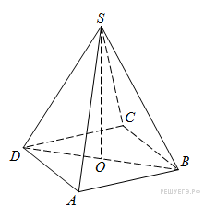

**№2**

В правильной треугольной пирамиде *SABC* точка *P*– середина ребра *AB*, *S* – вершина. Известно, что *AB* = 1, а *SP* = 2. Найдите площадь боковой поверхности пирамиды.

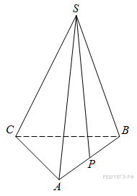

**№3**

В правильной треугольной пирамиде *SABC* точка *Q* – середина ребра *AB*, *S* – вершина. Известно, что *BC* = 7, а площадь боковой поверхности пирамиды равна 42. Найдите длину отрезка *SQ*.

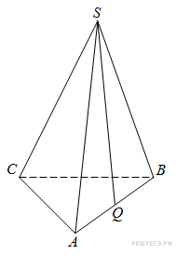

**№4.** Во сколько раз увеличится объем правильного тетраэдра, если все его ребра увеличить в два раза?

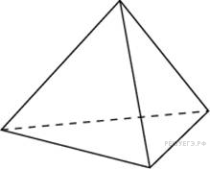

**№5.** Во сколько раз увеличится площадь поверхности октаэдра, если все его ребра увеличить в 3 раза?

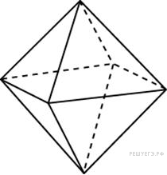

**№6.** Плоскость, проходящая через точки *A*, *B* и *C*, рассекает тетраэдр на два многогранника (см. рисунок). Сколько вершин у получившегося многогранника с большим числом граней?

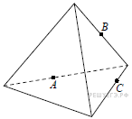

**№7.**

Деталь имеет форму изображённого на рисунке многогранника (все двугранные углы прямые). Цифры на рисунке обозначают длины рёбер в сантиметрах. Найдите площадь поверхности этой детали. Ответ дайте в квадратных сантиметрах.

